11.04.2025 5 клас

Вчитель: Куроп’ятников А. О.

**Циклічні процеси. Цикли. Алгоритми з циклами**

**Завдання уроку:** розвиток мислення та вміння навчатися; надання можливості для творчого розвитку та самореалізації учня/учениці, зокрема із застосуванням цифрових інструментів; формувати вміння вчитися протягом життя, використовуючи різні джерела інформації, вчити методів та прийомів навчання.

**Розвиток компетентностей:** висловлення власної думки в усній і письмовій формі та за допомогою цифрових пристроїв й відповідної термінології; генерування й реалізація ідей з використанням цифрових технологій; формування прагнення самостійно опановувати нові інформаційні технології й цифрові інструменти при формуванні власного цифрового середовища.

**Розвиток наскрізних вмінь та навичок:** критичне та системне мислення, використовуючи різноманітні ресурси та способи оцінювання якості доказів, надійності джерел і достовірності відомостей, отриманих з електронних ресурсів; оцінювати ризики під час використання цифрових пристроїв.

**Формування інформаційно-комунікаційних компетентностей:** усвідомлення наслідків використання інформаційних і комунікаційних технологій для себе, суспільства, навколишнього природного середовища, дотримання етичних, культурних і правових норм інформаційної взаємодії.

**Очікувані результати:** учні пам'ятають правила поведінки у комп'ютерному класі; знають, які бувають об’єкти, їх властивості та значення властивостей об’єкта.

**Обладнання та наочність**: комп’ютери, підручники, презентація, проєктор.

**Програмне забезпечення**: мультимедійний проєктор

**Хід уроку**

**І. Організаційний та мотиваційний етап**

Сьогодні на уроці ми з вами:

* обговоримо, які циклічні процеси відбуваються у природі, техніці, нашому житті;
* розглянемо, які бувають цикли в алгоритмах;
* створимо Scratch-проєкти з використанням циклів.
* ***Інтелектуальна розминка***

Один ведмідь вирішив розпочати подорож. Він пройшов кілометр на південь, потім повернув праворуч і пройшов кілометр на захід, потім повернув ще праворуч, пройшов кілометр на північ. Виявилось що він прийшов туди звідки розпочинав подорож. Якого кольору ведмідь?

*Відповідь:* ведмідь білого кольору (полярний ведмідь). Тобто він йшов кілометр до нульового меридіану, потім повернув двічі праворуч під кутом 60 градусів. Таким чином він виконав трикутник.

**IІ. Актуалізація вивченого матеріалу**

Усіх нас оточують процеси, які постійно повторюються в часі. Ці процеси відбуваються у природі, техніці, навколишньому житті.

Розгляньте малюнки.

* У чому особливість процесів, які на них зображено?
* Які ще циклічні процеси у природі ви знаєте?
* Чи відбуваються циклічні процеси у вашому побуті?
* Чи відбуваються циклічні процеси у школі?

Процеси, які повторюються, називаються циклічними.

В алгоритмах також використовують цикли. Цикл в алгоритмі— це фрагмент алгоритму, команди якого можуть виконуватися більше ніж один раз.

Поміркуйте, чи можна використати цикл в алгоритмах, розглянутих на попередніх уроках? Якщо так, то в яких саме?

***Задача.***У дворі стоїть порожня діжка місткістю 50 л. Є відро місткістю 10 л і колодязь. Потрібно наповнити діжку водою.

Для розв’язування цієї задачі напевне потрібно виконати такий алгоритм:

Повторити 5 разів:

1. Підійти до колодязя.
2. Набрати з колодязя повне відро води.
3. Підійти з повним відром до діжки.
4. Вилити воду з відра в діжку.

У наведеному алгоритмі кількість виконань команд циклу відома ще до початку його виконання: вони будуть виконуватися рівно 5 разів. Такий цикл називають циклом з лічильником*.*

**ІІІ. Актуалізація набутих знань й формування вмінь та навичок**

**Робота за комп’ютером**

*Увага! Під час роботи з комп’ютером дотримуйтеся правил без­пеки та санітарно-гігієнічних норм.*

**Задача.** Створіть проєкт для малювання орнаменту. Для цього:

1. 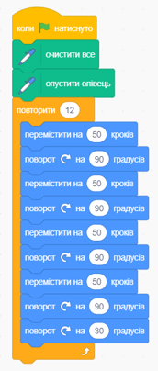Відкрийте середовище **Scratch 3**.
2. Розмістіть в **Області коду** блоки з командами, які наведено на *малюнку 1* або на *малюнку 2*.
3. Збережіть проєкт у вашій папці у файлі з іменем **вправа 5.5-1**.
4. Виконайте проєкт.
5. Змініть значення у блоках команд, щоб отримати інші орнаменти:
6. Установіть кількість повторень команд тіла циклу 20, кут повороту в останній команді тіла циклу 18°.
7. Виконайте змінений проєкт.
8. Порівняйте отриманий орнамент з попереднім.
9. Установіть кількість повторень команд тіла циклу 36, кут повороту в останній команді тіла циклу 10°.
10. Виконайте змінений проєкт.
11. Отримайте різні орнаменти, змінюючи кількість повторень зовнішнього циклу і кут повороту в останній команді цього циклу.

Малюнок 1

1. 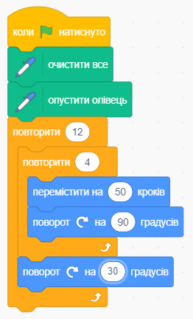Змінюйте значення в командах циклу, щоб орнамент перетворився в коло. Запишіть у зошит, за якої кількості повторень команд циклу і при якому куті повороту ви отримали коло.

Малюнок 2

1. Збережіть останню версію проєкту у вашій папці у файлі з тим самим іменем.
2. Відкрийте в середовищі новий проєкт.
3. Розмістіть в **Області коду** блоки з командами, які наведено на *малюнку 3*.
4. Збережіть проєкт у вашій папці у файлі з іменем **вправа 5.5-2**.
5. Виконайте проєкт.
6. Змінюйте значення в команді встановлення початкового кольору і в команді змінення кольору та спостерігайте за зміненням кольорів малювання сторін квадрата.
7. 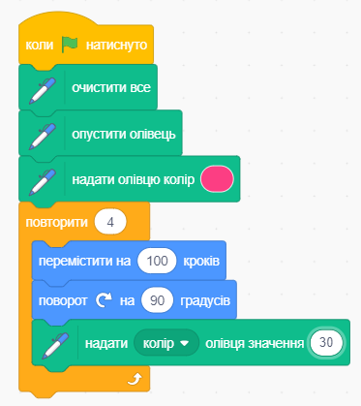Додайте до команд проєкту команду встановлення початкового значення гучності звуку (перед циклом) і команду змінення гучності звуку (у циклі).

Малюнок 3

1. Виконайте проєкт.
2. Змінюйте значення в команді встановлення початкової гучності звуку і в команді змінення гучності звуку та спостерігайте за зміненням гучності звуку під час малювання квадрата.
3. Закрийте вікно середовища Scratch 3.

**Додаткові завдання**

 **Завдання 1.** Створіть проєкт для малювання орнаменту з шести квадратів за зразком (мал. 4). Збережіть проєкт у вашій папці у файлі з іменем **завдання 5.5.8.1.** Змініть проєкт, щоб у результаті його виконання було намальовано орнамент з 15 квадратів; 24 квадратів; 25 квадратів; 30 квадратів. Збережіть останній змінений проєкт у вашій папці у файлі з іменем **завдання 5.5.8.2.** Додайте до останнього проєкту одразу після внутрішнього циклу команду **перемістити на 10 кроків**. Виконайте проєкт і порівняйте результати виконання попередніх і останнього проєктів. Змінюйте кількість кроків у цій команді і порівнюйте результати виконання проєктів. Збережіть останній змінений проєкт у вашій папці у файлі з іменем **завдання 5.5.8.3**

Малюнок 4

**Завдання 2.** Створіть проєкт, у якому **Ялинка** 8 разів збільшує свої розміри на 10 одиниць щоразу і переміщується щоразу на 15 одиниць з паузою 3 с. Початкове зображення **Ялинки** можна створити у графічному редакторі, можна завантажити з бібліотеки або з іншого джерела. Збережіть проєкт у вашій папці у файлі з іменем **завдання 5.5.9.**

**Завдання 3.** Створіть проєкт, у якому **Сонце** піднімається над горизонтом і заходить за горизонт. Початкове положення **Сонця** — у лівому нижньому куті Сцени. Використайте відповідні вигляди тла Сцени. Збережіть проєкт у папці у файлі з іменем **завдання 5.5.11.**

**ІV. Рефлексія й підсумок навчальної діяльності**

Домашнє завдання: Виконайте одне із запропонованих додаткових завдань. Виконану роботу выдправити на Human, або на електрону пошту [anton.kuropiatnickoff2016@gmail.com](mailto:anton.kuropiatnickoff2016@gmail.com)